Оценка деятельности Столыпина, как его современниками, так и историками, неоднозначна и носит полярный характер.
В ней одни выделяют только негативные моменты, другие, напротив, считают его «гениальным политическим деятелем», человеком, который мог бы спасти Россию от грядущих войн, поражений и революций.
«Это был русский человек, деятель русским понятный и человек, безусловно, правдивый и честный» (А.Н. Шварц)

«При большом темпераменте Столыпин обладал крайне поверхностным умом и почти полным отсутствием государственной культуры и образования» (С.Ю. Витте)

«Человек с ясной головой», «с ясным и сильным», «светлым умом» один «из безупречнейших, умнейших людей России» (Графиня Клейнмихель)

«Власть ударила ему в голову» он «возомнил о себе как о выдающейся исторической личности», «цеплялся за власть и готов был многим поступиться ради её сохранения» (В.И. Гурко)

«Выдающийся государственный деятель», «незаурядная сила воли и спокойное хладнокровие», «безупречная личная репутация» (В.И. Гурко)

«Столыпин был баловнем судьбы. Все, что другие достигали бесконечным трудом, досталось ему само собою, падало с неба» (С.Е. Крыжановский)

«Всё решающим элементом в его жизни были только его убеждения, его совесть» (Н.П. Шубинской)

«Россия…нашла своего человека. Этот человек Столыпин. Он призван спасти Россию» (В.В. Шульгин)
Литература и жизни и деятельности
Петра Аркадьевича Столыпина

- Большая школьная энциклопедия. История России. XX в. / науч. ред. тома С.В. Перевезенцев, А.В. Шубин. – М.: ОЛМА-ПРЕСС, 2002. – 576 с.: ил. – (Руссика).
- Россия. Полный энциклопедический иллюстрированный справочник в схемах, картах, таблицах / авт.-сост. П.Г. Дейниченко; под ред. А.А. Красновского. – М.: ОЛМА Медиа Групп, 2008. – 360 с.: ил.
- Энциклопедия для детей. Т.5. История России и её ближайших соседей. Ч.3. XX в. / гл. ред. М.Д. Аксёнова. - 3-е изд., перераб. и испр. – М.: Аванта+, 1999. – 704 с.: ил.

Интернет - ресурсы

- Пётр Аркадьевич Столыпин. – Электрон. дан. – режим доступа: http://wordweb.ru/2007/11/25/petr-arkadevich-stolypin.html. – Загл. с экрана.
- Столыпин, Пётр Аркадьевич. – Электрон. дан. – Режим доступа: http://ru.wikipedia.org/. – Загл. с экрана.

Составитель: Куюкова Н.И.
Редактор: Григорьева А.В.
Отв. за выпуск: Журба А.И.

Ждём вас
в Хакасской республиканской
детской библиотеке по адресу:
г. Абакан, ул. Хакасская, 68,
с 9:00 до 18:00 часов без перерыва на обед.
В воскресенье с 10:00 до 17:00,
выходной день – суббота.
Последний день месяца – санитарный.
Тел. 22-24-90

Министерство культуры Республики Хакасия Государственное бюджетное учреждение культуры Республики Хакасия «Хакасская республиканская детская библиотека»

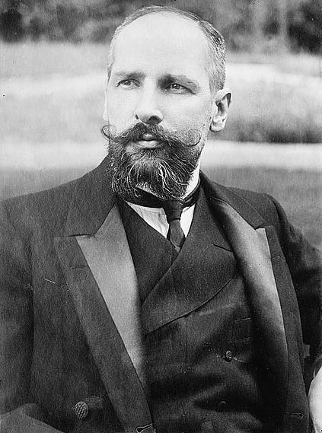

«…Нам нужна великая Россия…»
Пётр Аркадьевич Столыпин:
политический портрет

Абакан, 2012
Пётр Аркадьевич Столыпин
(2 [14] апреля 1862 г. Дрезден, Германия - 5 [18] сентября 1911, г. Киев)
Пётр Аркадьевич принадлежал к старинному дворянскому роду, известному с XVI века. Отец Столыпина, Аркадий Дмитриевич, был генерал-адъютантом, участвовал в Крымской войне, мать Петра Аркадьевича - Наталья Михайловна (девичья фамилия Горчакова). Детство будущего премьер-министра прошло в Литве, в фамильном имении Середниково.

Основные даты жизни П.А. Столыпина
1881 год - Пётр Столыпин поступает на естественное отделение физико-математического факультета Петербургского университета.

1884 год - начало службы в Министерстве внутренних дел. В этом же году Пётр Аркадьевич вступает в брак с Ольгой Борисовной Нейдгард, правнучкой Александра Васильевича Суворова. За годы брака у них рождается пять дочерей и один сын.

1885 год - окончание Петербургского университета. После получения диплома Столыпин меняет место службы на Министерство земледелия. Занимает там весьма скромную должность помощника столоначальника.

1899 год - Столыпин возвращается в Министерство внутренних дел. Назначен сначала уездным, а позже - губернским представителем дворянства в городе Ковно (в те годы принадлежащем Польше, ныне – город Каунас в Литве).

1902 год - назначение губернатором города Гродно (Белоруссия). Столыпин проявляет себя инициативным губернатором, всего за несколько месяцев на этом посту создаёт в городе женское приходское училище, выступает за создание хуторских хозяйств по немецкому образцу.

Февраль 1903 года - перевод в Саратовскую губернию.

1905 год - за участие в подавлении восстаний (идёт революция 1905 года) Пётр Столыпин удостоен благодарности царя Николая II и звания камергера двора Его Императорского Величества. Эта же деятельность вызывает недовольство политической партии трудовиков, входивших в I Государственную думу. Они утверждают, что Столыпин притесняет крестьянство. В этот период на Столыпина совершается несколько покушений, террористы в письмах угрожают убить его сына.

26 апреля 1906 года - Столыпин назначен министром внутренних дел при премьер-министре И.Л. Горемыкине.
В июле этого же года - I Госдума распущена. Горемыкин лишается своего поста, и Столыпин становится премьер-министром России.

Осень 1906 года - начало знаменитой аграрной реформы. По инициативе Столыпина издан указ об отмене подушной подати и круговой поруки в крестьянской общине, сняты ограничения свободы передвижения крестьян, расширены их права на земских выборах, привнесено много других изменений, изменивших жизнь самого многочисленного слоя населения России в лучшую сторону.
Даже не доведённая до конца, аграрная реформа П.А. Столыпина к Первой мировой войне вывела Россию на первое место среди экспортёров пшеницы в мире. Четверть крестьянских хозяйств выделилась из общины.

Декабрь 1906 года - Пётр Аркадьевич пожалован в гофмейстеры императорского двора.

1 января 1907 года - назначение членом Государственного Совета.
С подачи Столыпина распущена II Государственная Дума, которую премьер-министр считал слишком радикальной по составу.
1908 год - Столыпину пожаловано звание статс-секретаря императора.

Июнь 1909 года - Николай II встречается с императором Германии Вильгельмом II. На встрече присутствует и Пётр Столыпин. После беседы с русским премьер-министром Вильгельм II не раз говорил: «Будь у меня такой министр, на какую высоту мы подняли бы Германию!».
Памятник П.А. Столыпину в г. Саратове, установлен в 2002 г.

1911 год - Столыпин подаёт в отставку. Слишком мало его инициатив и планов претворяется в жизнь, к тому же. он постоянно вынужден отвлекаться на урегулирование местных конфликтов, пресекать произвол и взяточничество градоначальников. Однако Николай II отставку не принимает. После беседы с императором Столыпин соглашается остаться, но с условием: заменить ряд членов Государственного совета, которых премьер-министр считает своими противниками, на других, угодных ему людей.

Август 1911 года - Столыпин оправляется в Киев, чтобы принять участие в открытии памятника Александру II.

1 сентября 1911 года - очередное покушение на премьер-министра, которое на этот раз удаётся. Дмитрий Богров стреляет в П.А. Столыпина в опере.

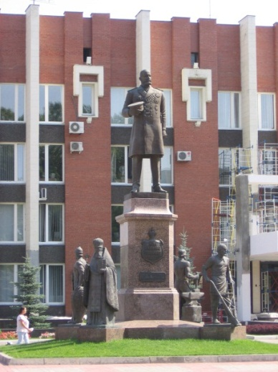
5 сентября 1911 года – Пётр Аркадьевич Столыпин умирает в Киеве. Похоронен в Киево-Печёрской лавре.

Памятник
П.А. Столыпину
в г. Саратове, установлен в 2002 г.

